Архівний відділ міської ради
Звіт по Карті Пріоритетів за 2025 рік

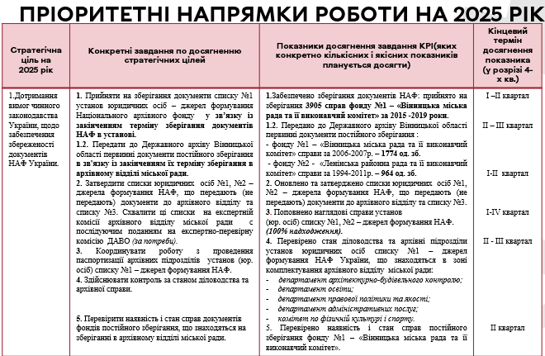
№ з/п | Конкретне завдання / напрям роботи/ згідно Карти пріоритетів на 2025 рік  Згідно таблички вище | Показник виконання кожного окремого завдання | Підстава, яка підтверджує виконання (№ розпорядження, рішення, програма, Проект тощо)  та відсоток виконання завдання  *(редагування в діаграмі)  При невиконанні – зазначення причини!
 | 1. Прийняти на зберігання документи списку №1 установ юридичних осіб – джерел формування Національного архівного фонду у зв’язку із закінченням терміну зберігання документів НАФ в установі. | У поточному році (у зв’язку із закінченням терміну зберігання документів НАФ в установі) архівним відділом Вінницької міської ради здійснено приймання на зберігання документів постійного терміну зберігання: - фонду №1 – «Вінницька міська рада та її виконавчий комітет» за 2015-2019 роки, а саме: 3905 справ постійного та 38 справ тривалого (75 років) зберігання;  - фонду №1453 – «Департамент правової політики та якості Вінницької міської ради» за 2011-2017 роки, а саме: 99 справ постійного терміну зберігання;  та ліквідованих юридичних осіб:  - фонду №1170 – «Лівобережний міжрайонний центр зайнятості м. Вінниці» за 2013-2018 роки, а саме: 114 справ постійного терміну зберігання;  - фонду №1665 – «Правобережний районний центр зайнятості м. Вінниці» за 1998-2018 роки, а саме: 457 справ постійного терміну зберігання;  - фонду №1466 – «Вінницький міський центр зайнятості» за2018-2024 роки, а саме: 67 справ постійного терміну зберігання. | Акти приймання-передавання документів: від 28.04.2025 №4;  - від 17.09.2025 №17;  - від 17.11.2025 №29;  - від 17.11.2025 №30;  - від 17.11.2025 №31.
 | 1.2. Передати до Державного архіву Вінницької області первинні документи постійного зберігання в зв'язку із закінченням їх терміну зберігання в архівному відділі міської ради. | Передавання документів постійного терміну зберігання (у зв'язку із закінченням їх терміну зберігання в архівному відділі міської ради) до Державного архіву Вінницької області не здійснювалося (відмова у прийманні документів). | Лист ДАВО від 15.04.2025 року р/індекс 24/23/27964
 | 2. Затвердити списки юридичних осіб №1, №2 – джерела формування НАФ, що передають (не передають) документи до архівного відділу та списку №3. Схвалити ці списки на експертній комісії архівного відділу міської ради с послідуючим поданням на експертно-перевірну комісію ДАВО (за потреби). | Оновлено та затверджено списки юридичних осіб №1, №2 – джерел формування НАФ України, що передають (не передають) документи до архівного відділу міської ради та списку №3 – джерел комплектування архівного відділу. | ЕК АВ ВМР  від 28 лютого 2025р.  Протокол №2  ЕПК ДАВО від 28.03.2025 року Протокол №3
 | 3. Координувати роботу з проведення паспортизації архівних підрозділів установ (юр. осіб) списку №1 – джерел формування НАФ. | Протягом 2025 року в наглядові справи 25 юридичних осіб списку №1,2 – джерел формування НАФ внесено оновлену інформацію:  - Департаменту архітектурно-будівельного контролю ВМР;  - Відділу ведення Державного реєстру виборців ВМТГ ВМР;  - Відділу по розвитку об’єднання співвласників багатоквартирних будинків ВМР;  - Департаменту кадрової політики ВМР;  - Департаменту інформаційних технологій ВМР;  - Департаменту культури ВМР;  - Департаменту архітектури та містобудування ВМР;  - Департаменту транспорту та міської мобільності ВМР;  - Департаменту капітального будівництва ВМР;  - Департаменту охорони здоров’я ВМР;  - Служби у справах дітей ВМР;  - Департаменту фінансів ВМР;  - Департаменту комунального господарства та благоустрою ВМР;  - Комітету по фізичній культурі і спорту ВМР;  - Комунального закладу вищої освіти «Вінницький гуманітарно-педагогічний коледж»  - Вінницької об’єднаної державної податкової інспекції Головного управління ДФС у Вінницькій області;  - Вінницького міського центру зайнятості;  - Департаменту комунального господарства та благоустрою ВМР;  - Вінницького міського центру соціальних служб ВМР;  - Департаменту житлового господарства ВМР;  - Вінницька міська рада та її виконавчий комітет;  - Відділу державної реєстрації актів цивільного стану у м. Вінниці Хмельницького міжрегіонального управління Міністерства юстиції України;  - Департаменту відновлення та розвитку ВМР;  - Управління Державної казначейської служби України у м. Вінниці Вінницької області.  - Департаменту адміністративних послуг ВМР. | Протокол ЕК АВ ВМР  від 31 січня 2025р. №1  від 28 лютого 2025р. №2  від 28 березня 2025р. №3  від 25 квітня 2025р. №4  від 30 травня 2025р. №5  від 27 червня 2025р. №6  від 29 серпня 2025р. №8  від 26 вересня 2025р. №9  від 21 листопада 2025р. №11  від 28 листопада 2025р. №12  від 19 грудня 2025р. №13
 | 4. Здійснювати контроль за станом діловодства та архівної справи. | Перевірено стан діловодства та архівної справи в установах юридичних осіб списку №1 – джерел формування НАФ України, що знаходяться в зоні комплектування архівного відділу міської ради, а саме:  - комітету по фізичній культурі та спорту ВМР  - департаменту архітектурно-будівельного контролю ВМР.  Перевіряння стану діловодства та архівної справи в установах юридичних осіб списку №1, а саме: департаменту освіти ВМР; департаменту правової політики та якості ВМР ; департаменту адміністративних послуг ВМР в зв’язку із проведенням НТО документів в установах, перенесено на 2026 рік. | Довідка про результати перевірки від 18 листопада 2025 року.  Довідка про результати перевірки від 02 грудня 2025 року.
 | 5. Перевірити наявність і стан справ документів фондів постійного зберігання, що знаходяться на зберіганні в архівному відділі міської ради. | Відповідно до описів справ постійного зберігання перевірено наявність і стан:  - 3905 справ постійного терміну зберігання та 38 справ тривалого (75 років) зберігання фонду №1 - «Вінницька міська рада та її виконавчий комітет»;  - 99 справ постійного зберігання фонду №1453- «Департамент правової політики та якості міської ради»;  - 114 справ постійного терміну зберігання фонду №1170 – «Лівобережний міжрайонний центр зайнятості м. Вінниці»;  - 457 справ постійного терміну зберігання фонду №1465 – «Правобережний районний центр зайнятості м. Вінниці»;  - 67 справ постійного терміну зберігання фонду №1466 – «Вінницький міський центр зайнятості» при прийманні документів на постійне зберігання до архівного відділу міської ради. | Акт приймання-передавання документів від 28.04.2025 №4;  - від 17.09.2025 №17;  - від 17.11.2025 №29;  - від 17.11.2025 №30;  - від 17.11.2025 №31.

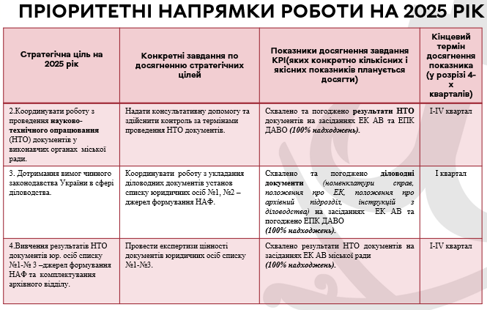
№ з/п | Конкретне завдання / напрям роботи/ згідно Карти пріоритетів на 2025 рік  Згідно таблички вище | Показник виконання кожного окремого завдання | Підстава, яка підтверджує виконання (№ розпорядження, рішення, програма, Проект тощо)  та відсоток виконання завдання  *(редагування в діаграмі)  При невиконанні – зазначення причини!
 | 6.Надати консультативну допомогу та здійснити контроль за термінами проведення НТО документів. | Надано консультативну допомогу з проведення експертизи цінності та НТО документів 64 юридичним особам списку №1 – джерел формування НАФ та списку №3 – джерел комплектування архівного відділу:  - Департаменту архітектурно-будівельного контролю ВМР;  - Департаменту комунального господарства та благоустрою ВМР;  - Вінницької об’єднаної державної податкової інспекції Головного управління ДФС у Вінницькій області;  - Вінницькому міському центру зайнятості;  - Товариству з обмеженою відповідальністю «МУР»;  - Громадській організації «Він Старс»;  - Першій філії ПрАТ «Українська фінансова група»;  - Товариству з обмеженою відповідальністю «МИКОЛАЇВКА»;  - Товариству з обмеженою відповідальністю-фірми «ПРОСТІР»;  - Приватному підприємству «Енергооблік-Сервіс»;  - Товариству з обмеженою відповідальністю науково-виробничого підприємства «ГРЕМПІС»;  - Дочірньому підприємству «ЕНЕРГООБЛІК» товариства з обмеженою відповідальністю-науково-виробничого підприємства «ГРЕМПІС»;  - Комунальному підприємству «Школяр»;  - Вінницькому міському центру соціальних служб ВМР;  - Приватному акціонерному товариству «Інфракон»;  - Товариству з обмеженою відповідальністю «ЛІТ РАЙД»;  - Закладу «Міська дитячо-юнацька спортивна школа №1»;  - Товариству з обмеженою відповідальністю «ЗС ГРУПП»;  - Товариству з обмеженою відповідальністю «СТУДЕНТІОН»;  - Товариству з обмеженою відповідальністю «ТІНАР-ЛТД»;  - Товариству з обмеженою відповідальністю «МЕДИЧНИЙ ЦЕНТР НЕЙРОН КЛІНІК»;  - Товариству з обмеженою відповідальністю «АРТА ЕКСПО»;  - Приватному підприємству «Компанія «Владімір»»;  - Приватному підприємству «Компанія «Володимирський масив»»;  - Вінницькій міській виборчій комісії Вінницької області;  - Товариству з обмеженою відповідальністю «ХАР МІСТ»;  - Товариству з обмеженою відповідальністю ХАР МЕГА»;  - Товариству з обмеженою відповідальністю ПАРПАН»;  - Товариству з обмеженою відповідальністю «КАРЗОК»;  - Спільному міжнародному підприємству науково-клірингового об’єднання «АГРОПРОМ-СОЮЗ»;  - Дочірньому підприємству «ЕНЕРГООБЛІК» товариства з обмеженою відповідальністю науково-виробничого підприємства «ГРЕМПІС»;  - Товариству з обмеженою відповідальністю науково-виробничого підприємства «ГРЕМПІС»;  - Приватному підприємству «Енергооблік-Сервіс»;  - Міській лікарні «Центр матері та дитини»;  - Товариству з обмеженою відповідальністю «ГАНЕШ ІНТЕРНЕШНЛ»;  - Товариству з обмеженою відповідальністю «Будівельно-Інвестиційна група «Плюс»;  - Товариству з обмеженою відповідальністю «ДОМІНАНТ ДВА»;  - Товариству з обмеженою відповідальністю «АРТ-ШЕФ»;  - Приватному підприємству «Алатау-В»;  - Департаменту житлового господарства;  - Вінницькій міській раді та її виконавчому комітету;  - Товариству з обмеженою відповідальністю «ПРЕЗЕНЦА»;  - Товариству з обмеженою відповідальністю «Алекс Усач консалтинг і технології»;  - Товариству з обмеженою відповідальністю «Альта,МедЦентр»;  - Товариству з обмеженою відповідальністю «СВІТАЛКОТОРГ»;  - Товариству з обмеженою відповідальністю «ОБС ЛТД»;  - Товариству з обмеженою відповідальністю «Керуюча компанія Ніжинська ПШМК»;  - Споживчому товариству «Кооператив»;  - Відділу державної реєстрації актів цивільного стану м. Вінниці Хмельницького міжрегіонального управління Міністерства юстиції України;  - Обслуговуючому кооперативу «Житлово-будівельний кооператив «Лісопарковий»;  - Товариству з обмеженою відповідальністю «Миротворці»;  - Міському комунальному підприємству «Управляюча компанія «Житло-Гарант»;  - Товариству з обмеженою відповідальністю «Вінницька Промислова Компанія»;  - Управління Державної казначейської служби України у м. Вінниці Вінницької області;  - Департаменту відновлення та розвитку ВМР;  - Комітету по фізичній культурі і спорту ВМР;  - Департаменту архітектурно-будівельного контролю ВМР;  - Адвокатського бюро «РОМАНА МУХИ»;  - Комунального некомерційного підприємства «Центр первинної медико-санітарної допомоги №2 м. Вінниці»;  - Об’єднання співвласників багатоквартирного будинку «Сакля»;  - Громадської організації «Хеппі Лайф»;  - товариства з обмеженою відповідальністю  «БУДІВЕЛЬНА КОМПАНІЯ СТАМ»;  - товариства з обмеженою відповідальністю «МЕДІСКОР»;  - Департаменту адміністративних послуг ВМР. | Результати НТО документів схвалено ЕК Архівного відділу Протокол ЕК АВ ВМР:  від 31 січня 2025р. №1  від 28 лютого 2025р. №2  від 28 березня 2025р. №3  від 25 квітня 2025р. №4  від 30 травня 2025р. №5  від 27 червня 2025р. №6  від 18 липня 2025р. №7  від 29 серпня 2025р. №8  від 26 вересня 2025р. №9  від 31 жовтня 2025р. №10  від 21 листопада 2025р. №11  від 28 листопада 2025р. №12  від 19 грудня 2025р. №13
 | 7.Координувати роботу з укладання діловодних документів установ списку юридичних осіб №1, №2 – джерел формування НАФ. | У поточному році ЕК АВ ВМР розглянуто та схвалено діловодні документи:  -номенклатури справ 17-ти юридичних осіб – установ списку №1, 2 – джерел формування НАФ:  - Відділу ведення Державного реєстру виборців ВМТГ ВМР;  - Відділу по розвитку об’єднання співвласників багатоквартирних будинків ВМР;  - Департаменту кадрової політики ВМР;  - Департаменту інформаційних технологій ВМР;  - Департаменту культури ВМР;  - Департаменту архітектури та містобудування ВМР;  - Департаменту транспорту та міської мобільності ВМР;  - Департаменту капітального будівництва ВМР;  - Департаменту охорони здоров’я ВМР;  - Служби у справах дітей ВМР;  - Департаменту фінансів ВМР;  - Департаменту комунального господарства та благоустрою ВМР;  - Комітету по фізичній культурі і спорту ВМР;  - Комунального закладу вищої освіти «Вінницький гуманітарно-педагогічний коледж»;  - Відділу державної реєстрації актів цивільного стану у м. Вінниці Хмельницького міжрегіонального управління Міністерства юстиції України;  - Департаменту відновлення та розвитку ВМР;  - Управління Державної казначейської служби України у м. Вінниці Вінницької області;  -положення про ЕК установи;  -положення про архівний підрозділ 4-ох юридичних осіб - установ списку №1, 2 - джерел формування НАФ:  - Відділу державної реєстрації актів цивільного стану у м. Вінниці Хмельницького міжрегіонального управління Міністерства юстиції України;  - Комітету по фізичній культурі і спорту ВМР;  - Департаменту архітектурно-будівельного контролю ВМР;  - Департаменту адміністративних послуг ВМР. | Протокол ЕК АВ ВМР:  від 31 січня 2025р. №1;  від 28 лютого 2025р. №2;  від 30 травня 2025р. №5;  від 21 листопада 2025р. №11;  від 28 листопада 2025р. №12;  від 19 грудня 2025 року №13.  Номенклатури справ 16-ти юридичних осіб списку №1 – джерел формування НАФ погоджено ЕПК ДАВО:  - 28.02.2025 р. (Протокол №2)  - 28.03.2025 р. (Протокол №3).  - 02.12.2025 р. (Протокол №12).
 | 8.Провести експертизи цінності документів юридичних осіб списку №1-№3. | Експертною комісією архівного відділу міської ради здійснено експертизу цінності, розглянуто та схвалено результати НТО документів 8-х юридичних осіб списку №1:  - Департаменту комунального господарства та благоустрою за 2019-2022 роки;  - Департаменту архітектурно-будівельного контролю за 2016-2020 роки;  - Вінницької об’єднаної державної податкової інспекції Головного управління ДФС у Вінницькій області за 2018 рік;  - Вінницького міського центру зайнятості за вересень 2018-серпень 2024 роки;  - Вінницького міського центру соціальних служб за 2019-2020 роки;  - Департамент житлового господарства за 2012-2020 роки (акти про вилучення для знищення документів);  - Вінницька міська рада та її виконавчий комітет (акти про вилучення для знищення документів);  - Управління Державної казначейської служби України у м. Вінниці Вінницької області за 2023-2024 роки.  та 53 юридичних осіб– списку №3 (див. пункт 2 Карти). | Протокол ЕК АВ ВМР:  від 31 січня 2025 року №1;  від 28 лютого 2025р. №2;  від 28 березня 2025р. №3;  від 25 квітня 2025р. №4;  від 30 травня 2025р. №5;  від 27 червня 2025р. №6;  від 29 серпня 2025р. №8;  від 26 вересня 2025р. №9;  від 28 листопада 2025р. №12.  Результати НТО документів виконавчих органів міської ради схвалено та погоджено ЕПК ДАВО:  - від 28.03.2025 року Протокол №3;  - від 25.04.2025 року Протокол №4;  - від 30.05.2025 року Протокол №5;  - від 31.10.2025 року Протокол №10;  -від 02.12.2025 року Протокол №12

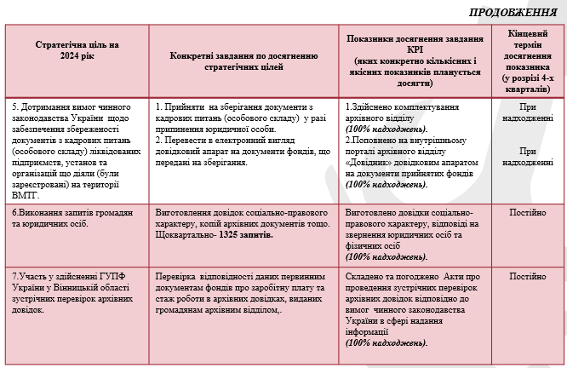

№ з/п | Конкретне завдання / напрям роботи/ згідно Карти пріоритетів на 2025 рік  Згідно таблички вище | Показник виконання кожного окремого завдання | Підстава, яка підтверджує виконання (№ розпорядження, рішення, програма, Проект тощо)  та відсоток виконання завдання  *(редагування в діаграмі)  При невиконанні – зазначення причини!
 | 9. Прийняти на зберігання документи з кадрових питань (особового складу) у разі припинення юридичної особи. | 1. В зв’язку із припиненням юридичної особи, Архівним відділом у поточному році прийнято на зберігання документи з кадрових питань (особового складу) 35 фондів у кількості 1924 од. збер.:  №1438 - Громадська організація «Він Старс»;  №1439 - ТОВ «МИКОЛАЇВКА - АГРО»;  №1440 -ТОВ - фірма «ПРОСТІР»;  №1441 - ПАТ «Інфракон»;  №1442 - ТОВ «ЛІТ РАЙД»;  №1443 - Вінницька міська виборча комісія Вінницької області;  №1444 – Товариство з обмеженою відповідальністю «СТУДЕНТІОН»;  №1445 – Товариство з обмеженою відповідальністю «Медичний центр Нейрон Клінік»;  №1446 – Товариство з обмеженою відповідальністю «ТІНАР-ЛТД»;  №1447 – Товариство з обмеженою відповідальністю «АРТА ЕКСПО»;  №1448 – Приватне підприємство -компанія «ВЛАДІМІР»;  №1449 – Приватне підприємство «Компанія «Володимирський масив»;  №1450 - Товариство з обмеженою відповідальністю «ГАНЕШ ІНТЕРНЕШНЛ»;  №1451 - Товариство з обмеженою відповідальністю «Будівельно-Інвестиційна група «Плюс»»;  №1452 - Спільне міжнародне підприємство науково-клірингове об’єднання «АГРОПРОМ-СОЮЗ»;  №1453 - Департамент правової політики та якості Вінницької міської ради;  №1454 - Товариство з обмеженою відповідальністю «АРТ-ШЕФ»;  №1455 - Товариство з обмеженою відповідальністю «ДОМІНАНТ ДВА»;  №1456 - Приватне підприємство «АЛАТАУ-В»;  №1457 - Товариство з обмеженою відповідальністю «ГАЛАРТ 2013»;  №1458 - Товариство з обмеженою відповідальністю «Керуюча компанія Ніжинська ПШМК»;  №1459 - Товариство з обмеженою відповідальністю «ОБС ЛТД»;  №1460 - Товариство з обмеженою відповідальністю «ПРЕЗЕНЦА»;  №1461 - Товариство з обмеженою відповідальністю «Алекс Усач консалтинг і технології»;  №1462 - Товариство з обмеженою відповідальністю «АльтаМедЦентр»;  №1463 - Товариство з обмеженою відповідальністю «СВІТАЛКОТОРГ»;  №1464 - Споживче товариство «Кооператив»;  №1465 - Правобережний районний центр зайнятості м. Вінниці;  №1466 - Вінницький міський центр зайнятості;  №1467 - Обслуговуючий кооператив «ЖИТЛОВО-БУДІВЕЛЬНИЙ КООПЕРАТИВ «ЛІСОПАРКОВИЙ»;  №1468 - Товариство з обмеженою відповідальністю «Миротворці»;  №1469 - Громадська організація «Хеппі Лайф»;  №1470 – Об’єднання співвласників багатоквартирного будинку «Сакля»;  №1471 - Товариство з обмеженою відповідальністю «МЕДІСКОР»;  №1472 - Адвокатське бюро «РОМАНА МУХИ» | Акт приймання-передавання документів:  від 05.03.2025 №1;  від 06.03.2025 №2;  від 11.04.2025 №3;  від 16.05.2025 №5;  від 02.06.2025 №6;  від 30.06.2025 №7;  від 29.07.2025 №8;  від 29.07.2025 №9;  від 29.07.2025 №10;  від 28.07.2025 №11;  від 29.07.2025 №12;  від 29.07.2025 №13;  від 01.09.2025 №14;  від 02.09.2025 №15;  від 02.09.2025 №16;  від 17.09.2025 №17;  від 11.09.2025 №18;  від 24.09.2025 №19;  від 02.10.2025 №20;  від 06.11.2025 №21;  від 06.11.2025 №22;  від 06.11.2025 №23;  від 12.11.2025 №24;  від 12.11.2025 №25;  від 12.11.2025 №26;  від 12.11.2025 №27;  від 12.11.2025 №28;  від 17.11.2025 №30;  від 17.11.2025 №31;  від 01.12.2025 №32;  від 15.12.2025 №33;  від 22.12.2025 №34;  від 22.12.2025 №35;  від 23.12.2025 №36;  від 25.12.2025 №37.  Довідник фондів підприємств, установ і організацій, документи яких, зберігаються в архівному відділі Вінницької міської ради налічує 1472 фонди.
 | 10. Перевести в електронний вигляд довідковий апарат на документи фондів, що передані на зберігання. | 2. Довідковий апарат на документи 37 фондів (№№ 1, 1170, 1438, 1439, 1440, 1441, 1442, 1443, 1444, 1445, 1446, 1447, 1448, 1449, 1450, 1451, 1452, 1453, 1454, 1455, 1456, 1457, 1458, 1459, 1460, 1461, 1462, 1463, 1464, 1465, 1466, 1467, 1468, 1469, 1470, 1471, 1472) переведено в електронний вигляд та розміщено на внутрішньому порталі Архівного відділу в розділі «Довідники. Документи фондів». | Акти приймання-передавання документів:  З №1 від 05.03.2025р. по №37 від 25.12.2025р.
 | 11.Виготовлення довідок соціально-правового характеру, копій архівних документів тощо.  Щоквартально- 1325 запитів. | У 2025 році до архівного відділу міської ради надійшло 5787 звернень від юридичних та фізичних осіб, з них:  - 4843 звернень від фізичних осіб: видано 3355 архівних довідок, 244 копії (витягів) документів (рішення), 686 видано витягів з документів (історичні довідки), надано 558 роз’яснень;  - 944 запитів від юридичних осіб:  - 115 запити на виготовлення архівних документів та довідок соціально-правового характеру;  - 605 листів – повідомлень ГУПФ України у Вінницькій області, щодо проведення зустрічних перевірок архівних довідок. За згодами громадян проведено 546 зустрічних перевірок, про що укладено відповідні акти, 2730 справ видавалися їм для роботи;  - 83 юридичних осіб звернулося на особистий прийом керівника відділу з питань здійснення експертизи цінності документів, що пройшли науково-технічне опрацювання в установах, підприємствах та організаціях міста, укладання номенклатури справ та припинення юридичної особи. | Акти передачі до відділу звернень, виготовлених архівних матеріалів за зверненнями юридичних та фізичних осіб  з №1 від 02.01.2025р. по  №243 від 31.12.2025р.
 | 12.Перевірка відповідності даних первинним документам фондів про заробітну плату та стаж роботи в архівних довідках, виданих громадянам архівним відділом,. | За згодою громадян працівниками УПФ України у Вінницькій області проведено 546 зустрічних перевірок архівних довідок, про що укладено відповідні акти, 2730 справ видавалися їм для роботи. | Акти зустрічних перевірок (б/н) за січень- грудень 2025 року.
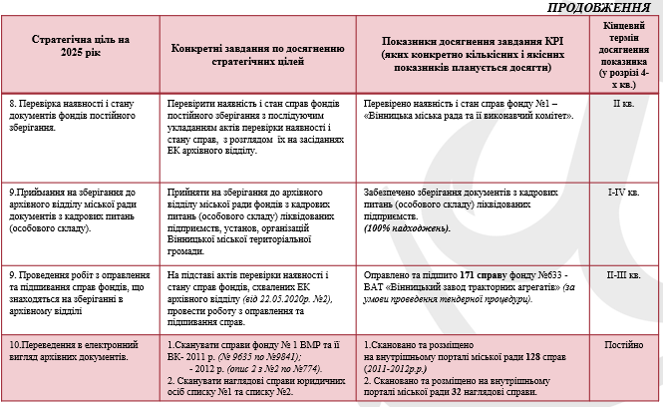
№ з/п | Конкретне завдання / напрям роботи/ згідно Карти пріоритетів на 2025 рік  Згідно таблички вище | Показник виконання кожного окремого завдання | Підстава, яка підтверджує виконання (№ розпорядження, рішення, програма, Проект тощо)  та відсоток виконання завдання  *(редагування в діаграмі)  При невиконанні – зазначення причини!
 | 13.Перевірити наявність і стан справ фондів постійного зберігання з послідуючим укладанням актів перевірки наявності і стану справ, з розглядом їх на засіданнях ЕК архівного відділу. | Відповідно до описів справ постійного зберігання було перевірено наявність і стан 4642 справ постійного зберігання та 38 справ тривалого (75 років) зберігання при прийманні документів на постійне зберігання до архівного відділу міської ради (пункт 6 Карти). | Акт приймання-передавання документів від 28.04.2025 №4;  - від 17.09.2025 №17;  - від 17.11.2025 №29;  - від 17.11.2025 №30;  - від 17.11.2025 №31.
 | 14.Прийняти на зберігання до архівного відділу міської ради фондів з кадрових питань (особового складу) ліквідованих підприємств, установ, організацій Вінницької міської територіальної громади. | В зв’язку із припиненням юридичної особи, Архівним відділом у поточному році прийнято на зберігання документи з кадрових питань (особового складу) 35 фондів у кількості 1301 од. збер. (пункт 10 Карти). | Акти приймання-передавання документів:  з №1 від 05.03.2025р. по №37 від 25.12.2025р..  Довідник фондів підприємств, установ і організацій, документи яких, зберігаються в архівному відділі Вінницької міської ради налічує 1472 фонди.
 | 15.На підставі актів перевірки наявності і стану справ фондів, схвалених ЕК архівного відділу (від 22.05.2020р. №2), провести роботу з оправлення та підшивання справ. | У ІІ півріччі поточного року оправлено та підшито 192 справи фонду №633- Відкрите акціонерне товариство «Вінницький завод тракторних агрегатів».
 | 16.Сканувати справи фонду № 1 ВМР та її ВК- 2011 р. (№ 9635 по №9841);  - 2012 р. (опис 2 з №2 по №774).  17. Сканувати наглядові справи юридичних осіб списку №1 та списку №2. | У поточному році скановано:  - 128 справ фонду №1 – «Вінницька міська рада та її виконавчий комітет» за 2011р., 2012р. (частково),  - 32 наглядові справи установ юридичних осіб списку №1 та №2. | Справи документів в електронному вигляді розміщено на внутрішньому порталі Вінницької міської ради в розділі "Міська рада - Електронний архів" та на внутрішньому сайті Архівного відділу в розділі "Міська рада - електронний довідник".
Додаткові завдання / напрямки, що не зазначались у Карті в якості пріоритетних завдань, проте були виконані протягом року:
№ з/п | Конкретне завдання / напрям роботи/ та показник його виконання | Підстава, яка підтверджує виконання (№ розпорядження, рішення, програма, Проект тощо)
 | Архівним відділом спільно з виконавчими органами міської ради розроблена Програма страхового фонду документації Вінницької міської територіальної громади на 2026-2029 роки. | Рішення 60-ої сесії 8-го скликання Вінницької міської ради від 26.09.2025 року №3083.
 | - | -
 | - | -
 | - | -
 | - | -

РОЗВИТОК КЕРІВНИКА ТА ПІДРОЗДІЛУ
№ з/п | ПІП, посада спеціаліста | Тема навчання | Нові навички
- 1 | ЛІРНИК І. І. – начальник архівного відділу | -04.03.2025р. участь в онлайн навчанні  «Електронне декларування за 2024 звітній період»;  - участь у навчаннях в рамках Муніципального університету;  - участь у навчанні: «Нематеріальна мотивація: сила визнання, розвитку та корпоративної культури»;  - участь у засіданнях ЕПК ДАВО;  -21.10.2025 року – успішно закінчили курс з отриманням сертифікату на тему «Цифрова безпека на персональному рівні»;  -22.10.2025р. – пройшли тестування та отримали сертифікати на національній онлайн-платформі Дія.Освіта «Кіберграм». | Отриманні нові навички відповідно до тем навчальних курсів та відповідні сертифікати.  Неодноразово отримано подяки від мешканців міста.
 | ЄГОРОВА С.Г. – заступник начальника архівного відділу  ОРЕЛ А.І.- завідувач сектору  ЗГУРА-ШИБАЄВА М.В. – завідувач сектору  САВЧЕНКО Н.М. – головний спеціаліст  ЗУЛІНСЬКА-МАНЗЮК М. М. –головний спеціаліст  ЗОЗУЛЯ І. В. – головний спеціаліст | -24.02.2025-25.02.2025р. – пройшли онлайн курс навчання у Вінницькому регіональному центрі підвищення кваліфікації за загальною короткостроковою програмою підвищення кваліфікації «Ефективні комунікації в публічному управлінні»;  -26.02.2025-27.02.2025р.- пройшли онлайн курс навчання у Вінницькому регіональному центрі підвищення кваліфікації за загальною короткостроковою програмою підвищення кваліфікації «Сучасні інструменти та підходи в управлінні людськими ресурсами в органах державної влади»;  -04.03.2025р. участь в онлайн навчанні  «Електронне декларування за 2024 звітній період»;  -11.03.2025р.-14.03.2025р. - пройшли онлайн курс навчання у Вінницькому регіональному центрі підвищення кваліфікації за загальною короткостроковою програмою підвищення кваліфікації «Цифрова трансформація сучасної системи публічного управління»;  -19.05.2025р.- взяли участь в навчанні: «Розвиток безбар’єрного простору Вінницької міської територіальної громади»;  -09.06.2025р.-10.06.2025р.;10.07.2025р.-11.07.2025р.;04.11.2025р.-05.11.2025р. – взяли участь у базовому тренінгу «Ненасильницький підхід до побудови діалогу в громадах та спільнотах»;  -11.09.2025 року – успішно закінчили курс з отриманням сертифікату на тему «Цифрова безпека на персональному рівні»;  -22.10.2025р. – пройшли тестування та отримали сертифікати на національній онлайн-платформі Дія. Освіта «Кіберграм»;  -03.11.2025р.-04.11.2025р. - пройшли онлайн курс навчання у Вінницькому регіональному центрі підвищення кваліфікації за загальною короткостроковою програмою підвищення кваліфікації «Дотримання прав людини та протидія дискримінації як запорука розбудови демократичного суспільства»;  -24.11.2025р., 26.11.2025р., 03.12.2025р., 10.12.2025р. - взяли участь в серії тренінгів на тему: «Штучний інтелект для державного сектору та муніципалітетів»;  -25.11.2025р. – взяли участь в тренінгу: «Розвиток упевненості в собі та здорової самооцінки» та «Навички вирішення проблем: від виклику до дії»;  -02.12.2025р., 04.12.2025р. – взяли участь в онлайн-тренінгу на тему «Сучасні навички для ефективної державної служби»;  -02.12.2025р. – взяли участь в тренінгу на тему «Перша психологічна допомога»;  -03.12.2025р. – взяли участь у вебінарі «Корупція: повідомляй правильно. Гід для викривачів та заявників»;  -08.12.2025 р., 11.12.2025р. - взяли участь у вебінарі на тему «Психологічна підтримка (подолання травми війни)»;  -09.12.2025 р. – взяли участь у вебінарі на тему «Психологічна допомога при переживанні горя і втрати»;  -16.12.2025р. – взяли участь у вебінарі на тему «Етика комунікації з військовослужбовцями та ветеранами»;  -19.12.2025р. - взяли участь у вебінарі на тему «Травма. Тригери. Флешбеки- причини та способи подолання». | Отриманні нові навички відповідно до тем навчальних курсів та відповідні сертифікати.  Неодноразово отримували подяки від мешканців міста.

